О пользе чтения.

Ученые давно выяснили как сохранить ясность ума на протяжении всей жизни: нужно постоянно развивать свой мозг. Один из лучших способов делать это — регулярно и вдумчиво читать.

**Чтение книг увеличивает словарный запас**

Чтение помогает не только в увеличении словарного запаса, но и повышает общую грамотность.

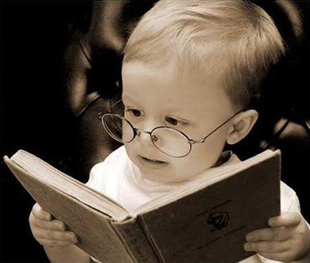

**Чтение помогает общаться с людьми**

Ребенок станет более интересным собеседником, производя особенно большое впечатление на тех детей, которые не читают вообще.

**Чтение добавляет уверенности**

Чтение книг делает детей более уверенными..

**Чтение снижает стресс**

Особенно помогает в этом регулярное чтение перед сном.

**Чтение развивает память и мышление**

Одно из важных преимуществ чтения книг — это тот положительный эффект, который оно оказывает на детское мышление. При чтении дети больше рассуждают. Это тренирует память и логику.

**Чтение делает детей более творческими**

. Читая произведение, дети могут почерпнуть оттуда массу идей, которые впоследствии смогут воплотить в жизнь.

.

**Чтение улучшает концентрацию**

При чтении необходимо сконцентрироваться на содержании произведения, не отвлекаясь на посторонние предметы.

**Чтение — условие и основа учебных занятий.**

**Читают на каждом уроке.**

**На уроках литературы – художественные произведения, на уроках русского языка – тексты разного стиля, на уроках математики — условия задачи, на уроках окружающего мира – темы, раскрытые по определенной теме.**

**Чтобы понять, о чём идет речь, нужно прочитать текст.**

**Качественное чтение – залог хорошей учебы.**

**Тот, кто быстро и качественно читает текст, владеет большей информацией, везде и всюду впереди: отличник учебы, победитель предметных олимпиад, интеллектуальных игр, творческих конкурсов.**

. Скорочитающий всегда и во всём впереди. Иными словами, скорость чтения – это не только быстрый приём информации, хорошая успеваемость в школе, но и высокий темп образа жизни.

**А при низкой технике чтения некоторые учащиеся не понимают смысла текста, особенно в процессе его чтения молча, читают медленно, с наличием остаточных внешних речедвижений, а их чтение вслух технически несовершенно, невыразительно. Они с трудом понимают и запоминают условие арифметической задачи, затрудняются вычленить главное в научно-познавательной статье, учебном тексте и все это приводит впоследствии к неусвоению школьной программы и психологической травме школьников.**

**Вывод: ежедневное чтение, как прием пищи!**